六月三日二俣公民館で開かれた
金子勝氏の講演会は、大集会室超
満員（中日新聞報道では百五十人）の大盛況でした。旧磐田、浜松、
浜北、細江、水窪、春野からも四
十人ほどが参加して下さった模様。また、会場で、お二人が『会』に
加入して下さいました。
憲法制定六十周年と、『国民投
票法』制定が重なり、国民の関心
が非常に高いことが伺えます。
講演時間割についての細かい
打ち合わせが不十分であったため、せっかくの講演が途中で終
わってしまい、この点事務局か
ら深くお詫びします。
（講演要旨など二面 に掲載）

第七回総会
会長バトンタッチ
鈴木忠美さんに
講演のあと、第七回総会が開かれました。（出席二十一人）
総会には中谷 多加二県議、野尻護市議、袴田幸郎区長からメッセージを頂きました。
経過報告、活動計画、決算予算は提案どおり承認されました。 スタッフに、Ｓさん（二四才）が加わり

ました。また、当会結成の呼びかけ人として、また会長、副会長として先頭に立って奮闘して来られた伊藤卓司さんと相沢正義さんから、健康

浜松基地から運び出されたＰＡＣ３ミサイルが、秋田県と
岩手県に配備されたテレビ映像を見た人も多いでしょう。
「エッ？浜松基地にあんなのがあったの？」と
ビックリした人もおられたと思います。
ル防衛（ＭＤ）戦略に組み込まれた 最新基地に変貌しているのです。
イラク派兵後、自殺者も
浜松基地からイラクに派兵された隊員も多く、自殺者も出ています。
現在Ｓ三等空曹の遺族が国に対し

て裁判を起こしています。
自衛の枠を大きく逸脱し、アメリカの要請に忠実に応じようという政府の姿勢が、自衛隊員やその家族にも暗い影を落としています。

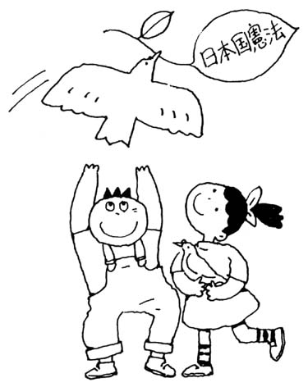

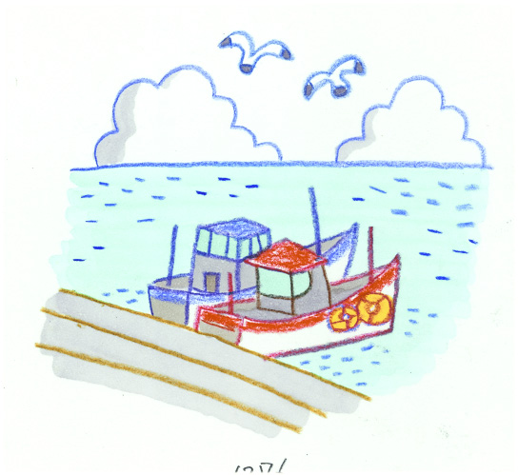
？？ 何をねらう ？？
『海賊対処』派兵新法
日本への期待は非軍事の技術・財政協力
「海賊対策」を名目に、アフリカ東部･ソマリア沖に自衛艦二隻を派遣しました。日本周辺海域以外への「海上警備行動」 発令は初めて。同時に『海賊対処』新法案も閣議決定しました。この狙いは何なのか、考えて見ましょう。

海上保安庁の任務では？？
海上での人命･財産の保護、治安維持は海上保安庁の任務です。武器を持った外国の艦船や不審船など、海上保安庁の能力を超える場合にのみ、海上自
衛隊が出動します。
海上保安庁の巡視船「しきしま」「やしま」「みずほ」などは、海賊に対して十分な戦闘能力を備え、逮捕権も持ち、訓練も十分つんでいます。「海賊天国」といわれたマラッカ海峡でも、大きな役割を果たしました。
最初から自衛隊派遣ありき
ところが政府は、
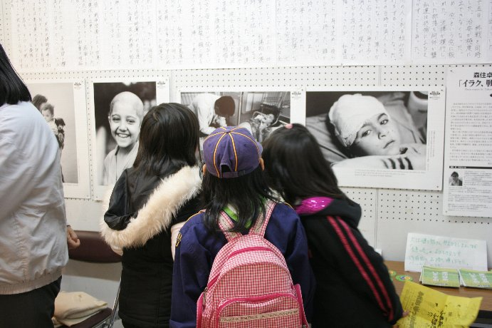
天竜平和を守る会 会長 鈴木忠美 船明210 ℡ﾌｧｯｸｽ 053-925-4396
（9条の会） 事務局 米山正秀 ℡ﾌｧｯｸｽ 053-926-1463
HP:《天竜平和》で検索 メールpeaceten@vmail.plala.or.jp


天竜 平和を守る会 （9条の会）
ニュース5１ 2009年４月1１日

手記 『食糧難』 二俣 Ｙさん
「今は砂糖も無いし、色々な食料も不足しているけれど、戦争に勝って平和になれば、沢山の食料が入ってきます。」そんな言葉を聞かされて、戦争前は一杯あったのにどうして、と子供心に不審に思ったのを覚えています。 食糧難、今のように食物も何も溢れている時代の若い人には、想像もつかないでしょう。
皆おなかを空かしていました。 南瓜、さつまいもは常食でした。 農家に生まれた私ですが、保有米として許された米も供出々々で、代わりに、豆粕や玉蜀黍の粉を配給されて食べました。 町の人たちが、衣類を持って食物と交換するために、村の家々を回っていました。
今、あの時代になった時、果たして何人の人達が堪えられるでしょうか。

公民館祭に手記と写真を展示
３月１日の二俣公民館祭に、戦中戦後の生活手記と、戦火の中の子供の写真を展示しました。
北朝鮮【ロケット】と浜松基地
教育･訓練基地のはずが…
航空自衛隊浜松基地は、教育･訓練基地とされてきましたが、昨年ＰＡＣ３（弾道ミサイル迎撃用。一発五億円）が配備されました。同基地で訓練を受けた隊員が、全国のＰＡＣ３配備基地に送り出されています（高射教導隊）。
【空飛ぶ司令塔】 四機配備
【空飛ぶ司令塔】と呼ばれるＡＷＡＣＳ（早期警戒管制機）は、日本に四機ありますが、すべて浜松基地に配備されています（警戒航空隊）。この機は、全国のレーダーと連動し、防空システムの中枢となっています。 一機五六〇億円もします。
米国のミサイル戦略と一体
今回はっきりしたこと……ミサイ

ル防衛システムは、自衛隊と米軍が一体になっているということです。
米軍の偵察衛星が宇宙から見張り自衛隊のＡＷＡＣＳが空を飛び、日本海と太平洋には米軍と自衛隊のイージス艦が行き交う。地上では自衛隊と米軍のＰＡＣ３が……
【ミサイル防衛】の最先端
浜松基地は、いまアメリカが進めている再編計画（日本各地に米軍基地を配備する計画）とミサイ

海上保安庁巡視船の活用を最初か
ら除外。自衛隊派遣ありきです。
その狙いは何でしょう？
狙い① 自衛隊の派兵範囲
全世界の海に拡大
法案で定める活動範囲は、「公海
と日本領海」です。つまり、他国の領
海を除く世界のすべての海域です。
狙い② 武器使用の拡大
「海賊船を停船させるための武器使用」も認めるとしています。従来の枠を超え、「任務遂行のための武器使用」ができることになります（従来は正当防衛と緊急避難の場合のみ）。
狙い③ 最大の狙いは
派兵恒久法 ？？
（次ページ下段
に続く）

